**Типы пользователей**

1. Анонимный пользователь - незарегистрированный пользователь, который может только просматривать рейтинг.

2. Администратор группы - человек, вносящий данные об успеваемости студентов в систему (например, староста группы).

3. Администратор-преподаватель - человек, проверяющий работу администратора группы. Он может принять или отклонить введенные им данные. Также он может внести некоторые коррективы в данные, внесенные администратором группы. У каждого преподавателя по своему предмету(-ам) есть таблица норм баллов с учетом срезов, которые он может заполнять и редактировать.

4. Администратор факультета – человек, который назначает преподавателей на каждый предмет, а так же администраторов групп.

5. Администратор БД – человек, который занимается редактированием и заполнением базы данных. Он вносит новые предметы, студентов и преподавателей в базу каждый семестр. Также он назначает администраторов факультетов.

**Логическая структура базы данных для работы URV**

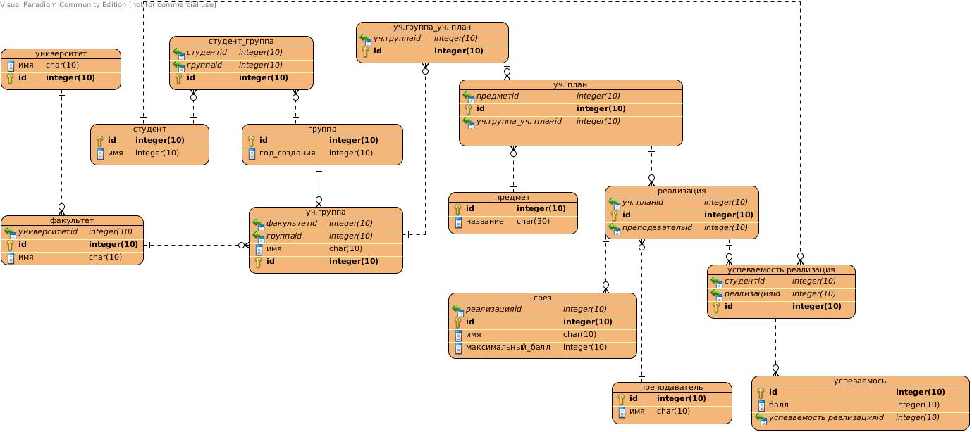

**Режимы работы**

URV поддерживает 5 режимов работы, описанных ниже.

**Гостевой режим**

Режим используется для просмотра визуализированного рейтинга учебной единицы.

**Режим администратора группы**

Режим используется для заполнения данных об успеваемости студентов определенной группы.

**Режим администратора преподавателя**

Режим используется для назначения норм предметам, а также для проверки данных, введенных администраторами групп, их исправления и принятия.

**Режим администратора факультета**

Режим используется для назначения администраторов группам и предметам, а также добавления предметов и групп.

**Режим администратора вуза**

Режим используется для добавления факультетов, и назначения администраторов факультетов.

**Технологии реализации**

Использование Node.js и его плагинов как основного языка разработки. Плагинная структура проектов.

**Диаграммы активности основных процессов в системе**

1. Главный цикл программы

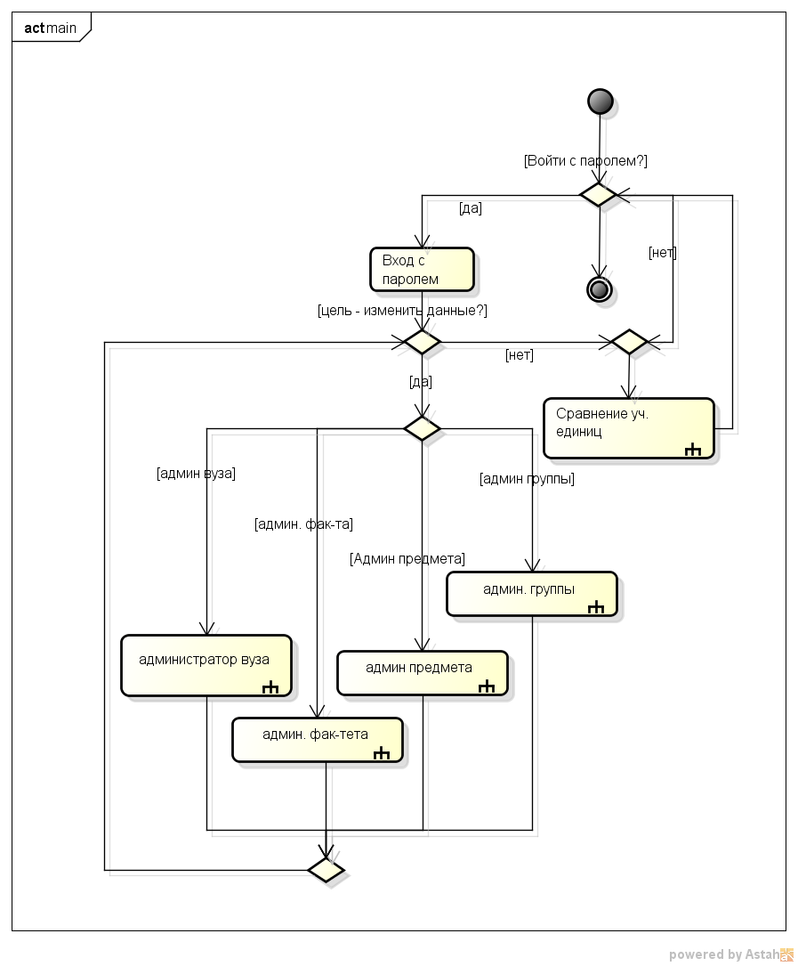

1. Основные действия администратора предмета (преподавателя)

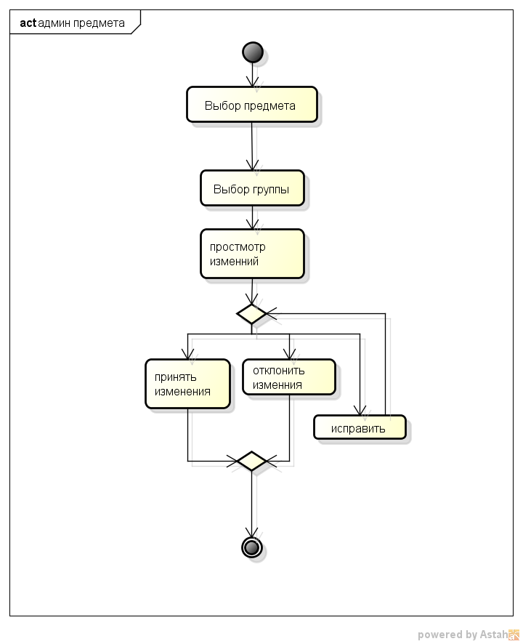

1. Основные действия администратора группы (старосты группы)

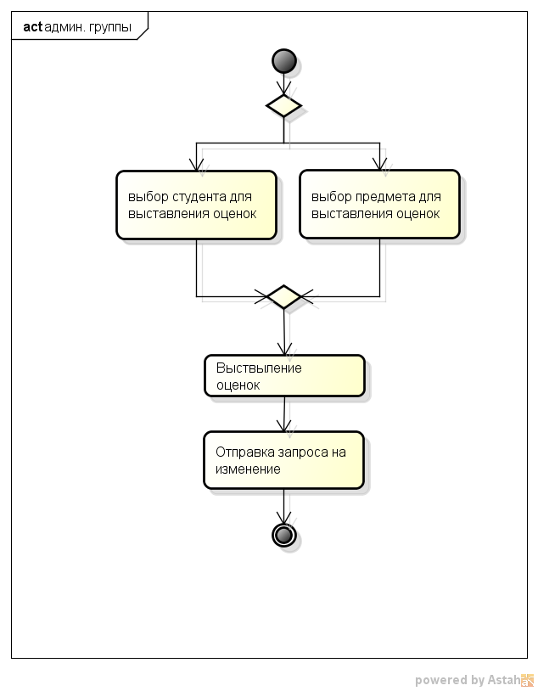

1. Основные действия администратора факультета

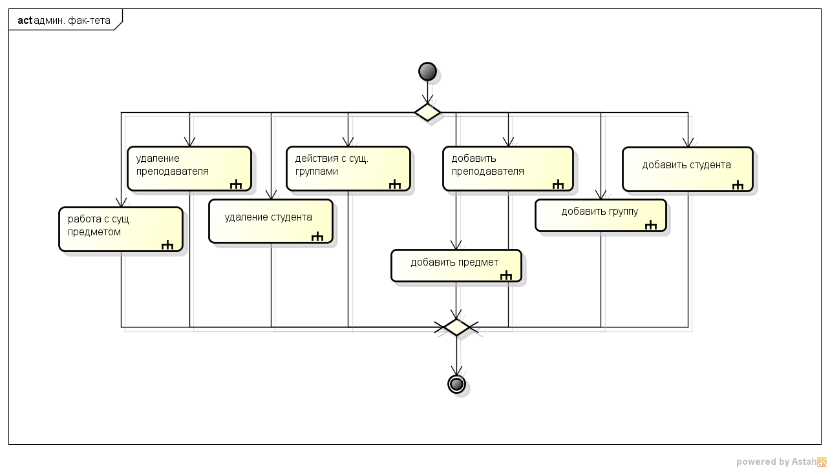

* 1. Работа с существующим предметом

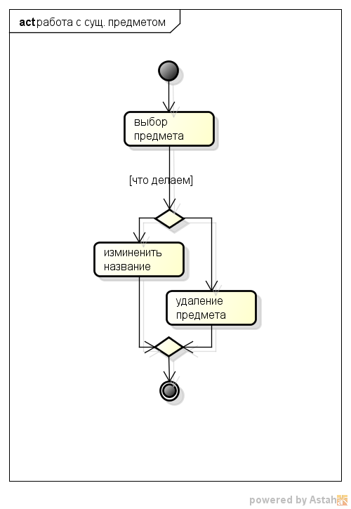

* 1. Удаление преподавателя

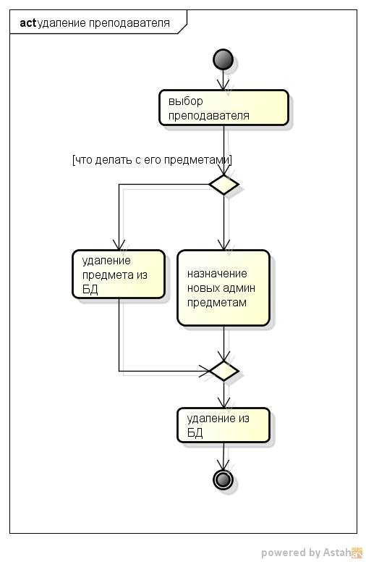

* 1. Удаление студента

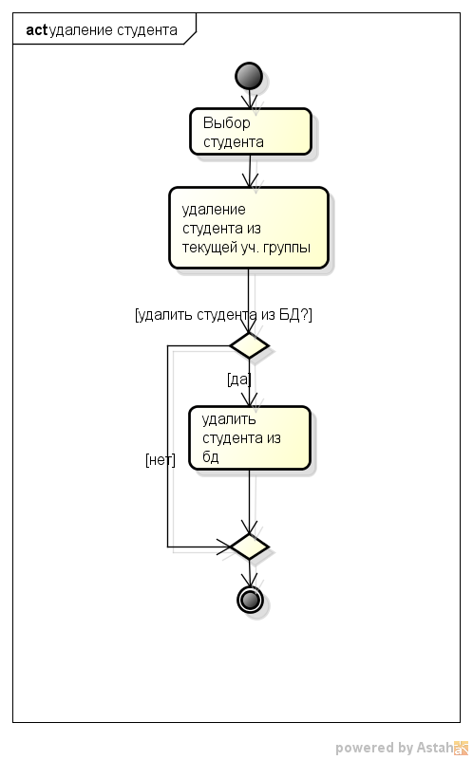

* 1. Действия с существующими группами

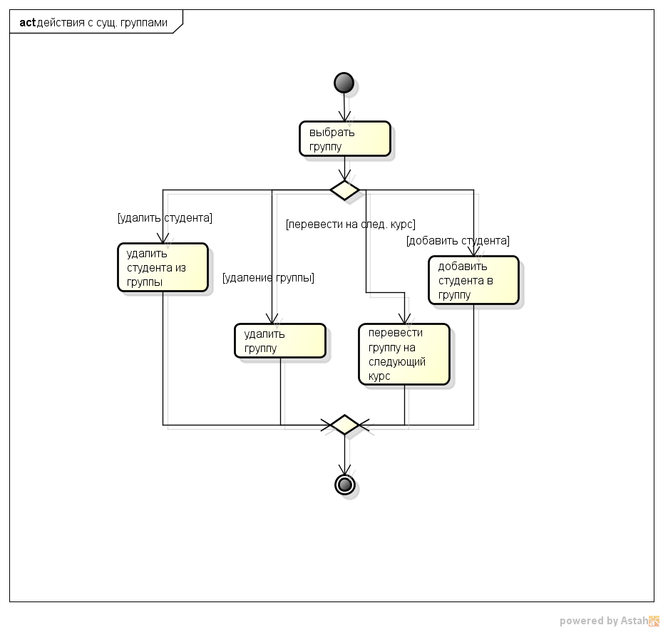

* 1. Добавить предмет

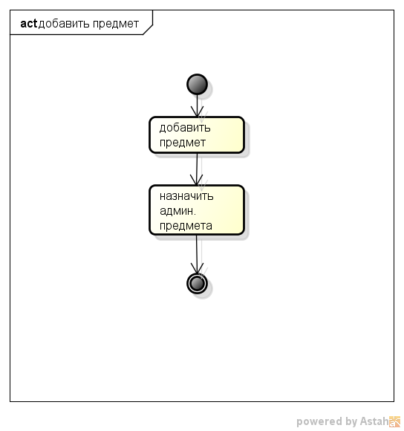

* 1. Добавить преподавателя

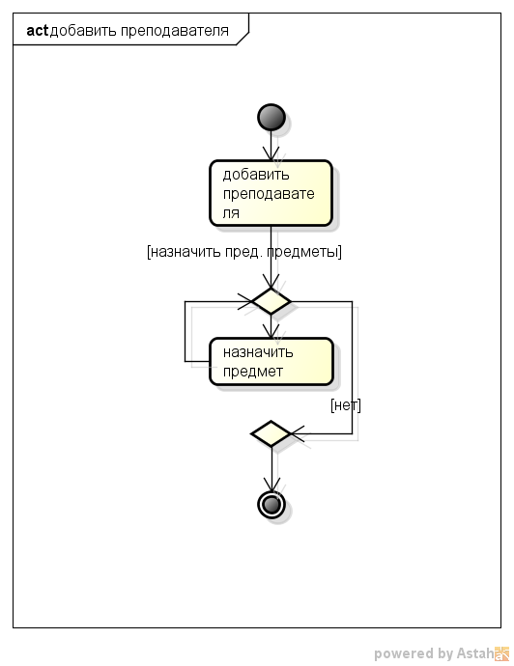

* 1. Добавить группу

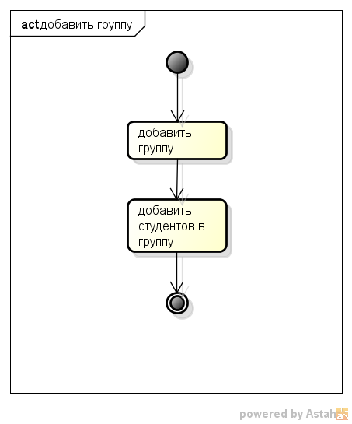

* 1. Добавить студента

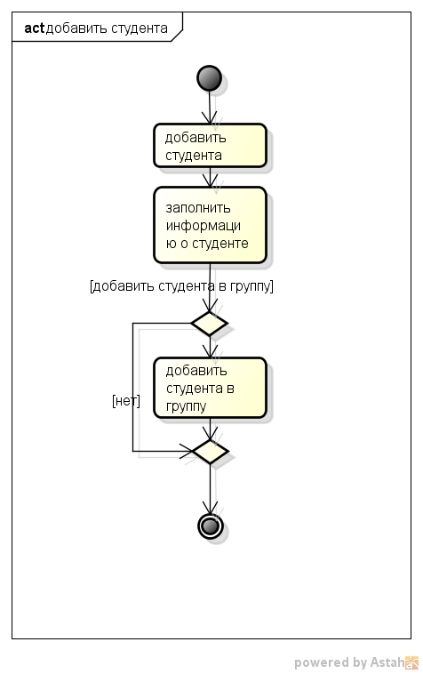

1. Основные действия администратора вуза

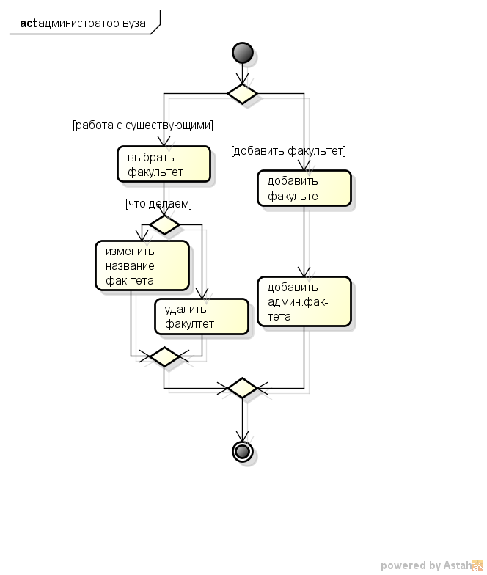

1. Сравнение визуализированных рейтингов обучающихся единиц

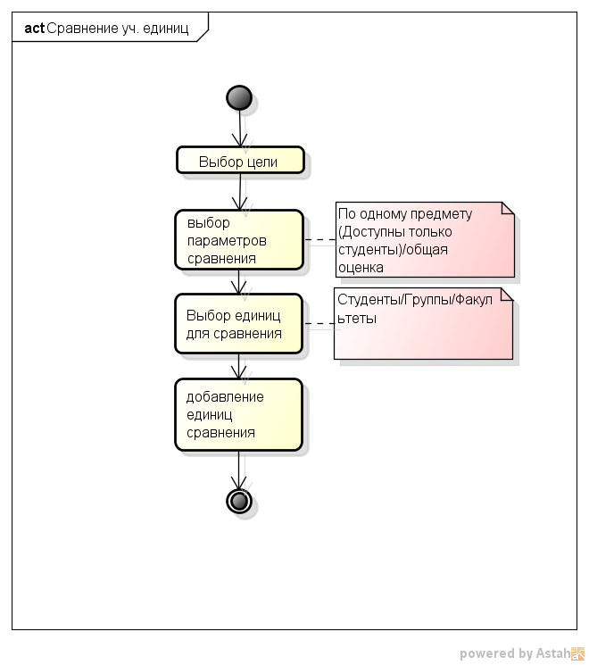

**Диаграмма компонентов**

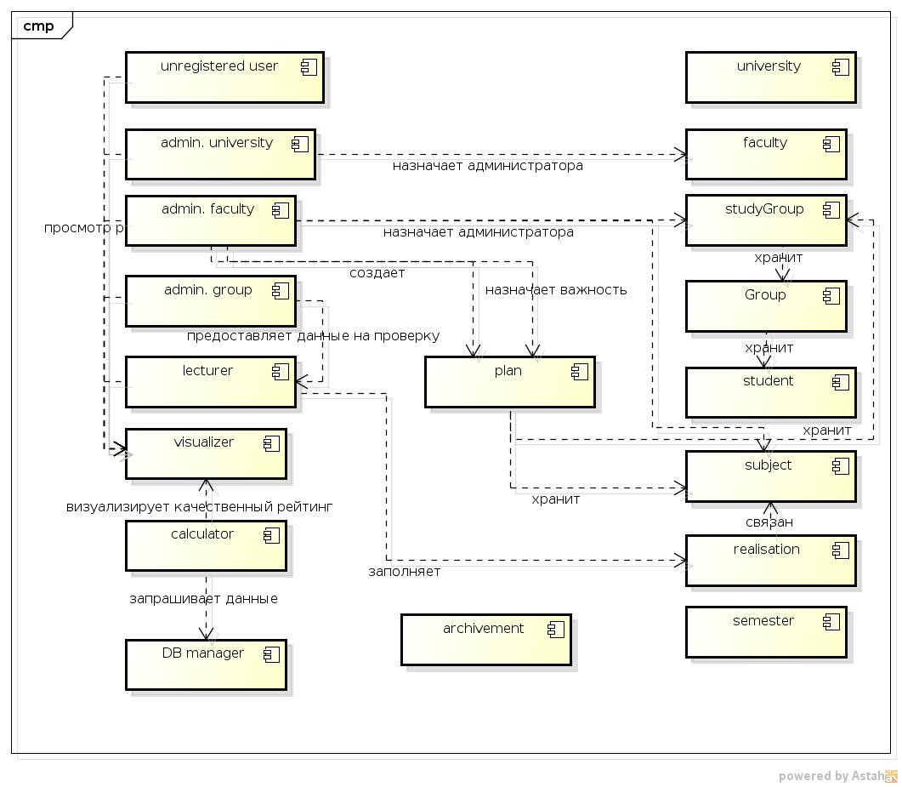

**Диаграмма базы данных (физический уровень)**

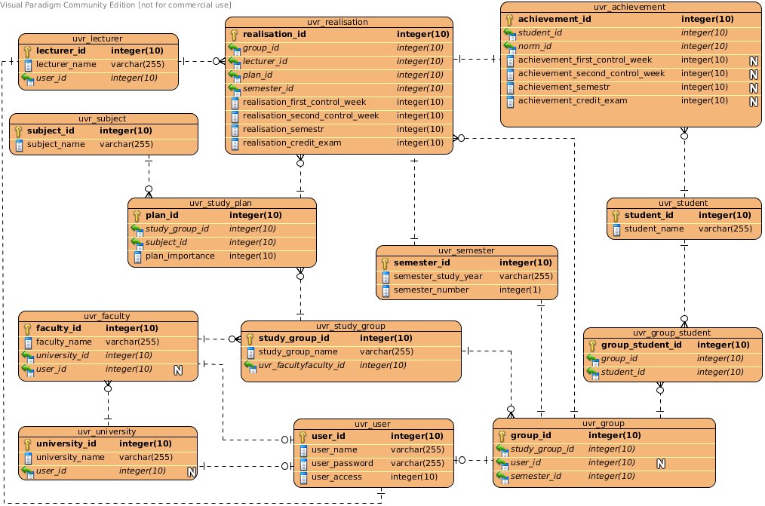

**Диаграмма классов (концептуальный уровень)**

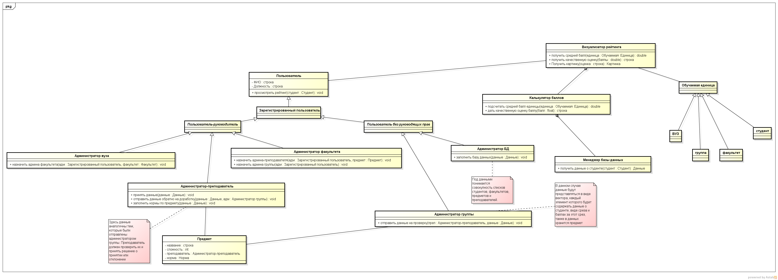

|  |  |
| --- | --- |
| **Класс** | **Описание полномочий класса** |
| Пользователь | Содержит информацию о пользователе, а также метод просмотра визуального отображения рейтинга (Родительский класс для всех пользователей) |
| Зарегистрированный пользователь | Класс, необходимый для разграничения пользователей на зарегистрированных и незарегистрированных |
| Пользователь-руководитель | Класс, определяющий наличие руководящих полномочий у пользователя |
| Администратор факультета | Содержит методы для назначения администраторов-преподавателей и администраторов факультета |
| Администратор вуза | Содержит методы для назначения администраторов факультета |
| Администратор-преподаватель | Содержит метод для проверки полученных от администраторов групп данных, а также метод для отсылки данных на исправление. Кроме того, администратор-преподаватель заполняет нормы по предметам |
| Пользователь без руководящих прав | Класс, объединяющий пользователей, не имеющих руководящих прав |
| Администратор БД | Содержит метод, позволяющий заполнить имеющуюся БД |

|  |  |
| --- | --- |
| Администратор группы | Содержит метод для отправки внесенных данных администратору-преподавателю на проверку |
| Предмет | Содержит информацию по предмету |
| Система визуализации рейтинга | Содержит методы для подсчета среднего балла с учетом сложности, а также метод для визуализации полученного результата |

**Диаграмма классов (физический уровень)**

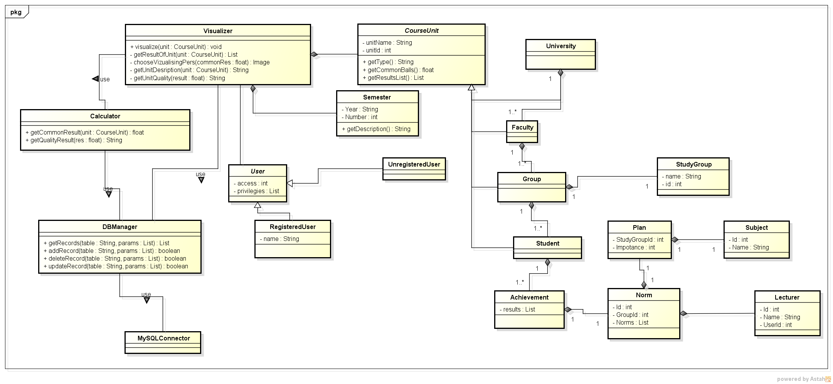

**Постанализ этапов разрабоки**

|  |  |  |  |  |
| --- | --- | --- | --- | --- |
| **Этап I** | | | | |
| **Задача** | **Трудоемкость, в процентах** | **Исполнитель** | **Сколько сделал, в процентах** | **Статус** |
| Анализ аналогов | 5 | Никитский Н.В. | 100% | Выполнено, без задержки |
| Макет GUI | 10 | Никитский Н.В.,  Поцелуйко А.С. | 70%  30% | Выполнено, без задержки |
| Архитектура БД | 12 | Никитский Н.В.,  Клевцов В.А. | 40%  60% | Выполнено, без задержки |
| Мат модель | 10 | Поцелуйко А. С. | 100% | Не законченно |
| Граф представление | 6 | Клевцов В.А. | 100% | Не закончено |
| Тесты | 6 | Клевцов В.А.,  Пестун М. Ю. | по 50% | Не закончено |
| Use case | 4 | Клевцов В.А.,  Пестун М. Ю. | 10%  90% | Выполнено, без задержки |
| Сценарии использования | 6 | Поцелуйко А.С. | 100% | Выполнено, без задержки |
| Сценарии по ВИ | 5 | Пестун М. Ю. | 100% | Выполнено, с незначительной задержкой |
| РП | 10 | Поцелуйко А.С.,  Клевцов В.А. | 90%  10% | Выполнено, без задержки |
| Функциональные требования | 10 | Никитский Н.В.,  Клевцов В.А. | по 50% | Выполнено, с задержкой |
| Логическая структура | 6 | Клевцов В.А. | 100% | Выполнено, с задержкой |
| Выбор технологии программирования | 10 | Клевцов В.А. | 100% | Выполнено, с задержкой |
| **Этап II** | | | | |
| Диаграмма ER | 30 | Клевцов В.А.,  Никитский Н.В. | 50%  50% | Выполнено, с задержкой |
| Логическая диаграмма классов | 25 | Поцелуйко А.С. | 100% | Выполнено |
| Физическая диаграмма классов | 25 | Клевцов В.А.,  Никитский Н.В. | 30%  70% | Выполнено, с задержкой |
| Объектная модель | 10 | Клевцов В.А. | 100% | Выполнено |
| CRC-карточки | 10 | Поцелуйко А.С. | 100% | Выполнено |

**Оценка трудоемкости задач проекта**

# Основные функции

|  |  |
| --- | --- |
| Требование | Оценка трудоемкости (в процентах) |
| Визуализация рейтинга | 20 |
| Вычисление системного рейтинга | 30 |
| Административное ядро | 30 |
| Взаимодействие с БД | 20 |

# Подфункции функции “Визуализация рейтинга”

|  |  |
| --- | --- |
| Требование | Оценка трудоемкости (в процентах) |
| Реализация различных картинок по курсам и оценкам | 40 |
| Расчет и расположение персонажей на фоновой картинке | 40 |
| Настройка рас по курсам | 15 |
| Обеспечение фонового рисунка | 5 |

# Подфункции функции “Вычисление системного рейтинга”

|  |  |
| --- | --- |
| Требование | Оценка трудоемкости (в процентах) |
| Вычисление рейтинга для студента по предмету | 30 |
| Вычисление общего рейтинга студента | 30 |
| Вычисление рейтинга группы | 20 |
| Вычисление рейтинга факультета | 20 |

# 

# Подфункции функции “Административное ядро”

|  |  |
| --- | --- |
| Требование | Оценка трудоемкости (в процентах) |
| Интерфейс администратора группы | 10 |
| Интерфейс администратора предмета | 20 |
| Интерфейс администратора факультета | 30 |
| Интерфейс администратора вуза | 10 |
| Интерфейс сравнения (поиск) | 10 |
| Интерфейс сравнения (сравнение) | 10 |
| Интерфейс сравнения (добавление) | 10 |

# 

# Подфункции функции “Взаимодействие с БД”

|  |  |
| --- | --- |
| Требование | Оценка трудоемкости (в процентах) |
| Взаимодействие с БД(запросы) | 20 |
| Взаимодействие с БД(добавление) | 10 |
| Взаимодействие с БД(удаление) | 30 |
| Взаимодействие с БД(редактирование) | 30 |
| Создание классов-контейнеров копий объектов записей в БД | 10 |

**CRC-карточки**

|  |  |
| --- | --- |
| **Название класса**  CourseUnit | **Суперкласс** |
| **Подклассы**  University, Faculty, Group, Student | |
| **Ответственность**  Содержит (абстрактные) методы получения среднего балла с учетом сложности предметов обучающейся единицы | |
| **Кооперация**  Visualizer | |

|  |  |
| --- | --- |
| **Название класса**  University | **Суперкласс**  CourseUnit |
| **Подклассы** | |
| **Ответственность**  Содержит метод для получения среднего балла с учетом сложности предметов по всему университету | |
| **Кооперация**  Faculty | |

|  |  |
| --- | --- |
| **Название класса**  Faculty | **Суперкласс**  CourseUnit |
| **Подклассы** | |
| **Ответственность**  Содержит метод для получения среднего балла с учетом сложности предметов по одному факультету | |
| **Кооперация**  Group | |

|  |  |
| --- | --- |
| **Название класса**  Group | **Суперкласс**  CourseUnit |
| **Подклассы** | |
| **Ответственность**  Содержит метод для получения среднего балла с учетом сложности предметов по одной группе | |
| **Кооперация**  Faculty, StudyGroup, Student | |

|  |  |
| --- | --- |
| **Название класса**  Student | **Суперкласс**  CourseUnit |
| **Подклассы** | |
| **Ответственность**  Содержит метод для получения среднего балла с учетом сложности предметов по одному студенту | |
| **Кооперация**  Group, Achievement | |

|  |  |
| --- | --- |
| **Название класса**  Achievement | **Суперкласс** |
| **Подклассы** | |
| **Ответственность**  Содержит метод для получения всех баллов студента за определенный срез | |
| **Кооперация**  Student, Norm | |

|  |  |
| --- | --- |
| **Название класса**  Norm | **Суперкласс** |
| **Подклассы** | |
| **Ответственность**  Содержит нормы по всем предметам для конкретной группы | |
| **Кооперация**  Achievement, Plan, Lecture | |

|  |  |
| --- | --- |
| **Название класса**  Plan | **Суперкласс** |
| **Подклассы** | |
| **Ответственность**  Получение важности предмета для определенной группы | |
| **Кооперация**  Norm, Subject | |

|  |  |
| --- | --- |
| **Название класса**  Subject | **Суперкласс** |
| **Подклассы** | |
| **Ответственность**  Класс данных для работы с БД | |
| **Кооперация**  Plan | |

|  |  |
| --- | --- |
| **Название класса**  Lecture | **Суперкласс** |
| **Подклассы** | |
| **Ответственность**  Информация о преподавателе | |
| **Кооперация**  Norm | |

|  |  |
| --- | --- |
| **Название класса**  StudyGroup | **Суперкласс** |
| **Подклассы** | |
| **Ответственность**  Получение студентов по семестрам | |
| **Кооперация**  Group | |

|  |  |
| --- | --- |
| **Название класса**  Visualizer | **Суперкласс** |
| **Подклассы** | |
| **Ответственность**  Осуществляет визуализацию высчитанного балла с помощью персонажа из мира | |
| **Кооперация**  CourseUnit, User, Semester, Calculator | |

|  |  |
| --- | --- |
| **Название класса**  Calculator | **Суперкласс** |
| **Подклассы** | |
| **Ответственность**  Осуществляет расчет среднего балла с учетом сложности предметов для выбранной обучающейся единицы или единиц | |
| **Кооперация**  Visualizer, DBManager | |

|  |  |
| --- | --- |
| **Название класса**  DBManager | **Суперкласс** |
| **Подклассы** | |
| **Ответственность**  Осуществляет работу пользователя с базой данных | |
| **Кооперация**  MySQLConector, Calculator | |

|  |  |
| --- | --- |
| **Название класса**  Semester | **Суперкласс** |
| **Подклассы** | |
| **Ответственность**  Содержит информацию о любом семестре | |
| **Кооперация**  Visualizer | |

|  |  |
| --- | --- |
| **Название класса**  User | **Суперкласс** |
| **Подклассы** | |
| **Ответственность**  Описание пользователя, его прав и обязанностей | |
| **Кооперация**  Visualizer | |

**Паспорта классов**

Паспорт класса «Plan»

|  |  |
| --- | --- |
| Имя | Plan |
| Назначение | Класс, содержащий информацию о плане обучения: предмет, его нормы и группу, закрепленную за этим предметом |
| Язык | Php |
| Родитель | - |
| Свойства | StudyGroup, Subject, Norm, Importance |
| Методы | Сеттеры и геттеры на каждое свойство |
| Литература | - |

Паспорт класса «Subject»

|  |  |
| --- | --- |
| Имя | Subject |
| Назначение | Класс, содержащий информацию по предмету: его название и идентификатор. |
| Язык | Php |
| Родитель | - |
| Свойства | Id, Name |
| Методы | Сеттер и геггтер для наименования предмета |
| Литература | - |

Паспорт класса «Calculator»

|  |  |
| --- | --- |
| Имя | Calculator |
| Назначение | Класс для расчета среднего балла обучающейся единицы с учетом сложности предмета. |
| Язык | Php |
| Родитель | - |
| Свойства |  |
| Методы | getQualitativeResult(unit: CourseUnit) List getQualitativeResult(unit: CourseUnit[], subj Subject) List |
| Литература | - |

Паспорт метода «getQualitativeResult»

|  |  |
| --- | --- |
| Имя | getQualitativeResult |
| Назначение | Получить качественную оценку среднего балла с учетом сложности предметов |
| Язык | Php |
| Принадлежность к классу | Принадлежит классу Calculator |
| Входные параметры | result : float |
| Возвращаемые параметры | String |
| Вызываемые методы | - |

Алгоритм: в зависимости от значения входного параметра result выбирается одна качественная оценка из списка.

|  |  |
| --- | --- |
| Res | Return |
| <61 | Disgusting |
| 61-66 | Bad- |
| 67-71 | Bad |
| 72-75 | Bad+ |
| 76-81 | Good- |
| 82-85 | Good |
| 86-89 | Good+ |
| 90-94 | Excellent- |
| 95-100 | Excellent |

Тесты:

1. Качественная оценка – Ужасно

Вход: res = 53

Выход: “Disgusting”

1. Качественная оценка – Плохо-

Вход: res = 63

Выход: “Bad-”

1. Качественная оценка – Плохо

Вход: res = 71

Выход: “Bad”

1. Качественная оценка – Плохо+

Вход: res = 72

Выход: “Bad+”

1. Качественная оценка – Хорошо-

Вход: res = 79

Выход: “Good-”

1. Качественная оценка – Хорошо

Вход: res = 84

Выход: “Good”

1. Качественная оценка – Хорошо+

Вход: res = 89

Выход: “Good+”

1. Качественная оценка – Отлично-

Вход: res = 90

Выход: “Excellent-”

1. Качественная оценка – Отлично+

Вход: res = 99

Выход: “Excellent”

1. Качественная оценка отрицательная

Вход: res = -10

Выход: “Incorrect”

1. Качественная оценка больше ста

Вход: res = 102

Выход: “Incorrect”

Паспорт метода «GetUnityDescription»

|  |  |
| --- | --- |
| Имя | GetUnityDescription |
| Назначение | Получить описание обучающейся единицы |
| Язык | Php |
| Принадлежность к классу | Vizualizer |
| Входные параметры | Unit : CourseUnit |
| Возвращаемые параметры | Name: String |
| Вызываемые методы | getUniversityName(), getFacultyName(), GetStudentName(), getStudentGroup(), getGroupName(). |

Алгоритм: в зависимости от типа обучающейся единицы (courseUnit), строится ее описание.

|  |  |
| --- | --- |
| Тип CourseUnit | Return |
| Student | «Студент (полное имя). Группа (название группы)» |
| Group | «Группа (название группы)» |
| Faculty | «(Название факультета)» |
| University | «Университет (Название университета)» |

Тесты:

1. CourseUnit типа Student

Входные данные:

Student.Name = «Иван»

Student.Surname = «Иванов»

Student.SecondName = «Иванович»

Student.Group = «ХТ-120»

Выходные данные:

«Иванов И.И. Группа ХТ-120»

1. CourseUnit типа Group

Входные данные:

Group.Name = «ХТ-120»

Выходные данные:

«Группа ХТ-120»

1. CourseUnit типа Faculty

Входные данные:

Faculty.Name = fevt

Выходные данные:

«Факультет электроники и вычислительной техники»

1. CourseUnit типа University

Входные данные:

University.Name = «ВолгГТУ»

Выходные данные:

«Университет ВолгГТУ»

Паспорт метода «GetDescription»

|  |  |
| --- | --- |
| Имя | GetDescription |
| Назначение | Получить описание семестра на основе его номера и года |
| Язык | Php |
| Принадлежность к классу | Semester |
| Входные параметры | - |
| Возвращаемые параметры | Description:String |
| Вызываемые методы | - |

Алгоритм: Составить строку вида «Семестр (номер семестра), (номер года) год».

Тесты:

1. Семестр и год заданы верно

Входные данные:

Semester.year = 2014;

Semester.number = 1;

Выходные данные: «Семестр 1, 2014 год»

1. Семестр задан числом от (3 до 12) как задают для студентов 2-6 курсов.

Входные данные:

Semester.year = 2014;

Semester.number = 7;

Выходные данные: «Семестр 1, 2014 год»

1. Семестр - отрицательное число

Входные данные:

Semester.year = 2014;

Semester.number = -10;

Выходные данные: «Incorrect semester»

1. Год отрицателен

Входные данные:

Semester.year = -2014;

Semester.number = 1;

Выходные данные: «Incorrect year»

1. Год больше текущего

Входные данные:

Semester.year = 2018;

Semester.number = 1;

Выходные данные: «Incorrect year»

1. Семестр больше 12

Входные данные:

Semester.year = 2014;

Semester.number = 15;

Выходные данные: «Incorrect semester»